**https://blog.csdn.net/qq_22771739/article/details/85853620**

**两个字段都建立了索引，会使用哪一个？**

2019年01月05日 15:17:22 [诚o](https://me.csdn.net/qq_22771739) 阅读数：509

做为一个开发者，关于MySQL的索引是必不可少的一个问题

比如一条SQL查询：

select * from userstatic where nick like "辛巴%" and rip=3726854906;

可能问到的问题有：

**1、如果nick不是索引，rip是索引，这样的条件顺序会不会有问题？**

     这个问题比较简单，MySQL本身会对条件和索引进行判断，这样写可以用到索引，没有问题。

**2、如果nick和rip都是索引，这样写有没有问题？**

     我们都知道，一次查询只能使用一个索引，到底怎么使用索引呢？

     网上很多的答案告诉我们，如果两个字段都建立了索引，会首先匹配左边的字段，即nick，那么答案就明显了，估计nick和rip可能影响的行数，哪个字段影响的行数少，即区分度大就写在左边。

     到底是不是这样呢？首先我们把nick和rip都设为索引， 用explain来看一下：

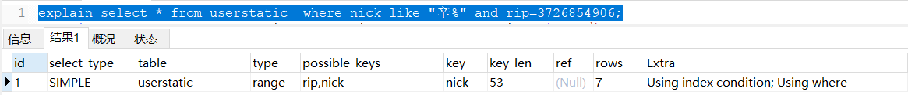

在key列，我们可以看到用到nick做为索引，看上去没有什么问题，换个顺序试试：

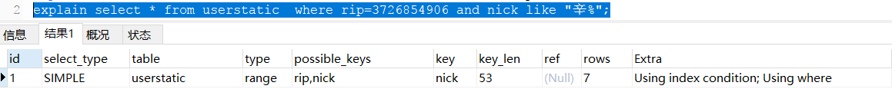

 还是用nick做为索引，和我们想的不太一样。

到底为什么呢，我试着分析一下，首先我们看这两个字段单独做为条件时结果有多少行：

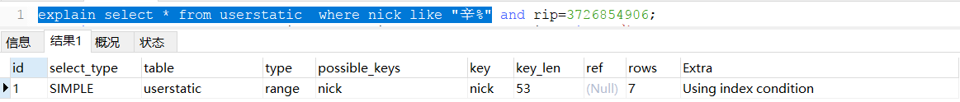

nick可能影响的行数为7行（rows列不是一个精确值）

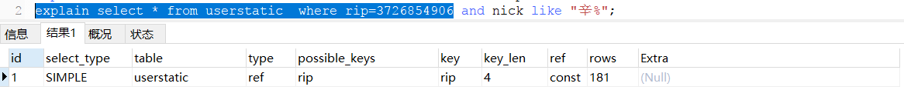

rip可能影响的行数为181行，那会不会和这个有关系呢？我们换一个值来看一下：

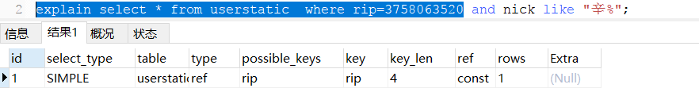

这次rip可能影响1行，比nick可能影响的行数少，再来看一下两个条件都用到的时候：

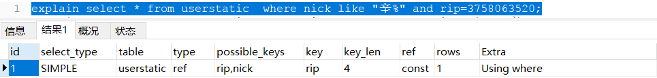

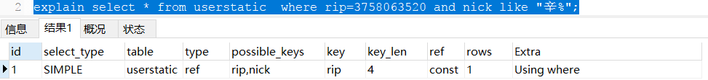

这次用到的索引是rip。

那么我们是不是可以得出结论：**书写SQL语句的时候，我们不用在意条件的前后顺序，MySQL在查找的时候会进行优化。**